Materialblatt 376

Stichworte:

Askese

Fastenzeit

Jesus Christus

Lukasevangelium

Seele

Fastenzeit

# Schaue dir auf YouTube das Video „Was ist die Fastenzeit?“ an.[1]

**Aufgaben:**

1. Lies in der Bibel (Buchausgabe, alternativ: <https://www.bibleserver.com/> - Einheitsübersetzung (2016) ; Die Bibel (EÜ) im App-Store) Lk 3,21-22 und Lk 4,1-13. Hier ist u. a. von den ‚Drei Versuchungen des Teufels‘ die Rede, denen Jesus nach seiner jüdischen Umkehrtaufe (durch Johannes den Täufer) ausgesetzt war. Zitiere diese drei Versuchungen und die Antwort Jesu. [Denken/Reflexion]

|  |  |  |
| --- | --- | --- |
| **Bibelvers** | **Versuchung** | **Antwort Jesu** |
|  |  |  |
|  |  |  |
|  |  |  |

1. Beschreibe in eigenen Worten, was Jesus ablehnt, als er den Versuchungen widersteht. [Transfer]

|  |  |
| --- | --- |
| **Antwort Jesu** | **Jesus will nicht, dass...** |
|  |  |
|  |  |
|  |  |

1. Nenne Fastenbräuche und -zeiten der verschiedenen Religionen. [Reproduktion]

|  |  |
| --- | --- |
| Islam |  |
| Judentum |  |
| Buddhismus |  |
| Hinduismus |  |

# Schaue dir auf YouTube das Video „Eine kurze Geschichte der Fastenzeit“ an.[2]

**Aufgaben:**

1. Nenne die Fastenart und die Länge der Fastenzeiten, die Bischof Irenäus von Lyon in seinem Brief an Papst Victor I erwähnt. [Reproduktion]
2. Die 40 ist eine wichtige, eine heilige Zahl in der Bibel. Nenne 5 Beispiele. [Reproduktion]

|  |
| --- |
|  |
|  |
|  |
|  |
|  |

1. Nenne die zwei Gemeinsamkeiten, die mit der biblischen Zahl 40 jeweils verbunden sind. [Reproduktion]
2. 40 Tage:
3. 40 Jahre:
4. Im Video ist auch von der ‚Vesper‘ und dem ‚Chorgebet‘ die Rede. Erkläre diese beiden Worte (Recherche). [Reproduktion]

|  |  |
| --- | --- |
| **Vesper** |  |
| **Chorgebet** |  |

# Schaue dir auf YouTube das Video „Mortifikation 101 – Fastenzeit auf katholisch“ an.[3]

**Aufgaben:**

1. Erkläre den Brauch des Aschenkreuzes. [Transfer]
2. Nenne und erkläre die „Fünf Werke der Buße“. [Reproduktion]
3. Erkläre, was Christen meinen, wenn sie von der Selbstverleugnung (Mortifikation) sprechen. [Transfer]
4. Christen wissen – ähnlich wie die Tugendlehre des antiken Philosophen Platon – von der Kraft der Gefühle, durch die Menschen bewegt werden. Auch zu vernünftigem, zu gutem Handeln bewegt werden. Zeige und erkläre dies, indem du auf Gefühle verweist, die dich zu guten Handeln bewegt haben oder bewegen können. [Denken/Reflexion]

# Für die PhilosophenInnen unter uns: Platon, Der göttliche Seelenwagen

## Platon, Politeia (Der Staat) IV, 439d (5./4. Jh. v. Chr.)

Nicht mit Unrecht also, sprach ich, wollen wir […] das, womit die Seele überlegt und ratschlagt, das Denkende und Vernünftige der Seele nennen, das aber, womit sie verliebt ist und hungert und durstet und von den übrigen Begierden umhergetrieben wird, das Gedankenlose und Begehrliche (‚ἐπιθυμητικόν‘ [‚epithymētikón‘]) gewissen Anfüllungen und Lüsten Befreundete.

## Platon, Phaidros, 246a-b (5./4. Jh. v. Chr.)

*[246a]* [Das Wesen der Seele] gleiche daher der zusammengewachsenen Kraft eines befiederten Gespannes und seines Führers. Der Götter Rosse und Führer nun sind alle selbst gut und guter Abkunft, *[246b]* die andern aber vermischt. Zuerst nun zügelt bei uns der Führer das Gespann, demnächst ist von den Rossen das eine gut und edel und solchen Ursprungs, das andere aber entgegengesetzter Abstammung und Beschaffenheit. Schwierig und mühsam ist daher natürlich bei uns die Lenkung.

## Einführung

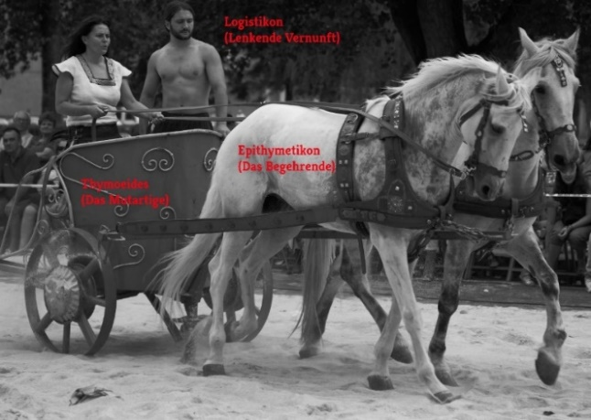In seinem „Phaidros“ legte Platon[4] in Ausgestaltung seines intellektualistischen Willensbegriffs das Gleichnis eines Reiterwagens vor. In ihm wird das Verhältnis zwischen den nicht-rationalen seelischen Antriebskräften und dem Verstand / der Einsicht erläutert. Anders, als es bei den göttlichen Seelen der Fall sei, verfügten die menschlichen Seelen sowohl über gute als auch über schlechte Kräfte, weswegen sie – gleich wie bei einem Reiterwagengespann die Pferde – einer starken Führung bedürften. Und der Seele Führer sei und solle sein die Vernunftseele. Eine Führerschaft, welche die unteren seelischen Antriebskräfte – also den begehrenden (‚ἐπιθυμητικόν‘ [‚epithymētikón‘]) und den muthaften (‚θυμοειδές‘ [‚thymoeidés‘]) Seelenanteil – zu Tugenden transformiert: Indem sich die Vernunft als Tugend – nämlich als Tugend der Klugheit (‚φρόνησις‘ [‚phrónesis‘]) bzw. Weisheit (‚σοφία‘ [‚sophía ‘]) und als wahre Wissenschaft – generiert, werden die beiden unteren Seelenteile transformiert, der muthafte Seelenteil zur Tapferkeit (‚ανδρεία‘ [‚andreía‘]), der begehrende Seelenteil zur Besonnenheit (‚σωφροσύνη‘ [‚sophrosýne‘]), alle drei ins rechte Verhältnis zueinander und zum Ganzen gesetzt durch die Tugend der Gerechtigkeit (‚δικαιοσύνη‘ [‚dikaiosýne‘]). Zudem ordnete Platon die Seele einer gestuften Wirklichkeitsordnung ein: Vollkommene (göttliche) Seelen sind befiedert und ohne festgelegten Ort, unvollkommene Seelen haben keine Federn, sondern sind mit einem erdhaften Leib verbunden. Sie sind daher ortsgebunden. Der Leib wäre ohne Seele unbeweglich, ohne Selbstbewegung – er wäre unfrei. Die Seele ist bei Platon das Prinzip der Selbstbewegung eines Seienden. Die Zusammenfügung von Seele und Leib bei den einzelnen (selbstbewegten) Seienden sei verschieden gestaltet. Denn nicht beim Tier, sondern nur beim Menschen sei diese Verbindung von Seele und Leib an ihr selbst ewig. Und so sei auch nicht das Tier, sondern nur der Mensch (Seele und Leib) unsterblich (und, oberhalb seiner, die Götter). Göttlicher Verstand nähre sich von unvermischter Vernunft und Wissenschaft, selbige solle, idealtypisch geleitet, auch die menschliche Seele tun. Sie solle sich an der Beschauung des Wahren nähren und die Gerechtigkeit erblicken: Der Mensch soll von Wissenschaft geleitet sein.

Quelle:

* Christoph Thoma, Selbstorientierung und Selbstprüfung, S, 273.

1. (https://www.youtube.com/watch?v=FNGvSeT4WqM)
2. https://www.youtube.com/watch?v=w4nzdN4Rhj0
3. https://www.youtube.com/watch?v=9LF0HuEO4k0&t=2s
4. Platon, Phdr., 246a-347e.